Türkiye İstatistik Kurumu
İstatistik Göstergeler
Nisan 2023

Tüketici Fiyat Endeksi, Nisan 2023
Tüketici fiyat endeksi (TÜFE) yıllık %43,68, aylık %2,39 oldu
TÜFE'deki (2003=100) değişim 2023 yılı Nisan ayında bir önceki aya göre %2,39, bir önceki yılın Aralık ayına göre %15,21, bir önceki yılın aynı ayına göre %43,68 ve on iki aylık ortalamalara göre %67,20 olarak gerçekleşti.
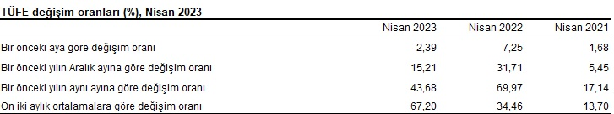
Bir önceki yılın aynı ayına göre en az artış gösteren ana grup %13,82 ile giyim ve ayakkabı oldu. Buna karşılık, bir önceki yılın aynı ayına göre artışın en yüksek olduğu ana grup ise %66,62 ile sağlık oldu.
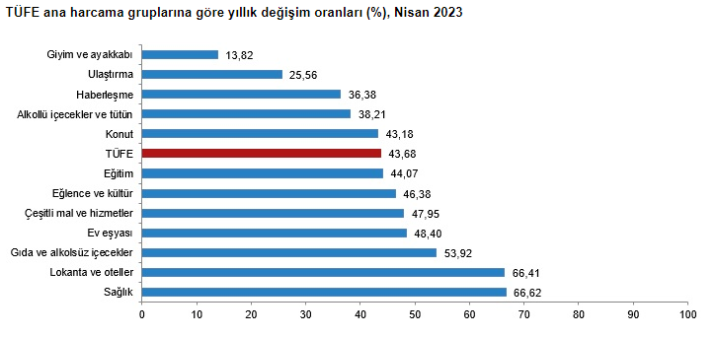

Yurt İçi Üretici Fiyat Endeksi, Nisan 2023

Yurt İçi Üretici Fiyat Endeksi (Yİ-ÜFE) yıllık %52,11, aylık %0,81 arttı
Yİ-ÜFE (2003=100) 2023 yılı Nisan ayında bir önceki aya göre %0,81, bir önceki yılın Aralık ayına göre %7,11, bir önceki yılın aynı ayına göre %52,11 ve on iki aylık ortalamalara göre %105,50 artış gösterdi.
Yİ-ÜFE değişim oranları (%), Nisan 2023
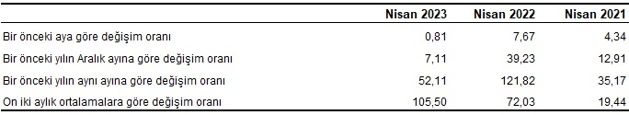

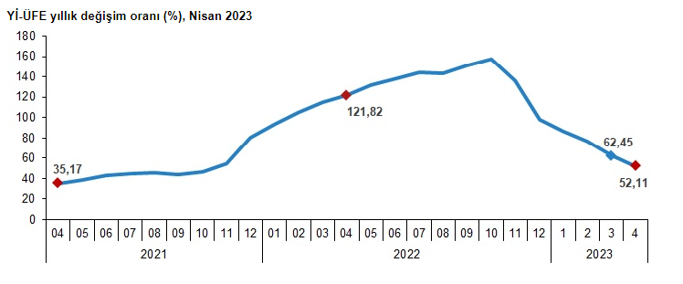
Sanayinin dört ana sektöründen imalat endeksi yıllık %48,24 arttı
Sanayinin dört sektörünün yıllık değişimleri; madencilik ve taş ocakçılığında %63,87, imalatta %48,24, elektrik, gaz üretimi ve dağıtımında %50,27 ve su temininde %72,84 artış olarak gerçekleşti.
Ana sanayi gruplarının yıllık değişimleri; ara malında %41,11, dayanıklı tüketim malında %50,57, dayanıksız tüketim malında %72,13, enerjide %49,93 ve sermaye malında %51,46 artış olarak gerçekleşti.

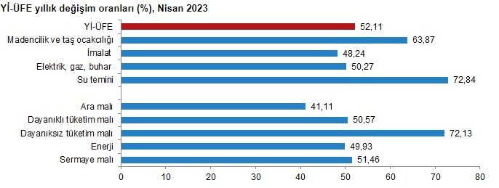
Sanayinin dört ana sektöründen imalat endeksi aylık %2,54 arttı
Sanayinin dört sektörünün aylık değişimleri; madencilik ve taş ocakçılığında %2,42 artış, imalatta %2,54 artış, elektrik, gaz üretimi ve dağıtımında %16,98 azalış ve su temininde %1,63 artış olarak gerçekleşti.
Ana sanayi gruplarının aylık değişimleri; ara malında %2,26 artış, dayanıklı tüketim malında %2,32 artış, dayanıksız tüketim malında %3,57 artış, enerjide %9,72 azalış ve sermaye malında %3,07 artış olarak gerçekleşti.
Yİ-ÜFE aylık değişim oranları (%), Nisan 2023
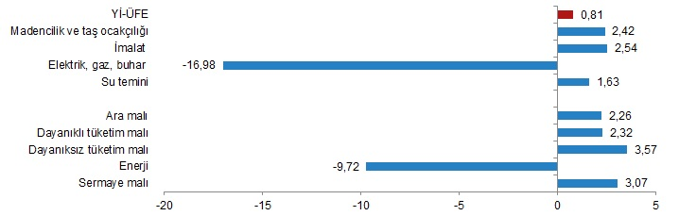

İşgücü İstatistikleri, Şubat 2023

Hanehalkı İşgücü Araştırması Şubat ayı anket uygulaması, ülkemizde yaşanan deprem felaketi nedeniyle Adıyaman, Gaziantep, Hatay, Kahramanmaraş, Kilis, Malatya ve Osmaniye illerinde yapılamamıştır. Bu illerdeki örnek hane sayısının örneklem içerisindeki payı %7,8'dir. Şubat ayı bülteninde yer alan sonuçlar anket uygulaması gerçekleştirilebilen iller üzerinden Türkiye bazında tahmin verecek şekilde ağırlıklandırma yapılarak hesaplanmıştır. Yapılan geçici yöntemsel değişiklik ile ilgili açıklamalar metaveri bölümünde sunulmuştur. Belirtilen illerde uygulama gerçekleştirilemediği için, depremin etkisi göstergelere yansıtılamamış olup ilerleyen dönemde alan uygulamasına başlanabilmesi ile birlikte geçmiş dönemlere ait deprem etkisinin ölçülmesi ile ilgili çalışmaların yapılması planlanmaktadır.
Mevsim etkisinden arındırılmış işsizlik oranı %10,0 seviyesinde gerçekleşti
Hanehalkı İşgücü Araştırması sonuçlarına göre; 15 ve daha yukarı yaştaki kişilerde işsiz sayısı 2023 yılı Şubat ayında bir önceki aya göre 65 bin kişi artarak 3 milyon 514 bin kişi oldu. İşsizlik oranı ise 0,2 puan artarak %10,0 seviyesinde gerçekleşti. İşsizlik oranı erkeklerde %8,7 iken kadınlarda %12,6 olarak tahmin edildi.
Mevsim etkisinden arındırılmış istihdam oranı %48,2 oldu
İstihdam edilenlerin sayısı 2023 yılı Şubat ayında bir önceki aya göre 361 bin kişi azalarak 31 milyon 460 bin kişi, istihdam oranı ise 0,6 puan azalarak %48,2 oldu. Bu oran erkeklerde %65,0 iken kadınlarda %31,8 olarak gerçekleşti.
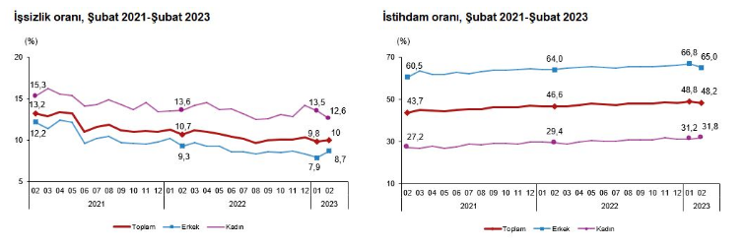
Mevsim etkisinden arındırılmış işgücüne katılma oranı %53,6 olarak gerçekleşti
İşgücü 2023 yılı Şubat ayında bir önceki aya göre 295 bin kişi azalarak 34 milyon 975 bin kişi, işgücüne katılma oranı ise 0,5 puanlık azalış ile %53,6 olarak gerçekleşti. İşgücüne katılma oranı erkeklerde %71,2 iken kadınlarda %36,4 oldu.
Genç nüfusta mevsim etkisinden arındırılmış işsizlik oranı %19,2 oldu
15-24 yaş grubunu kapsayan genç nüfusta işsizlik oranı bir önceki aya göre 0,7 puanlık azalış ile %19,2 oldu. Bu yaş grubunda işsizlik oranı; erkeklerde %15,4, kadınlarda ise %26,2 olarak tahmin edildi.

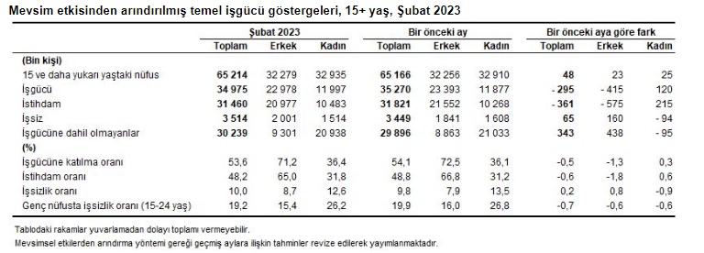
Sanayi Üretim Endeksi, Şubat 2023
Sanayi Üretim Endeksinin hesaplanmasında Aylık Sanayi Üretim Anketi ve Katma Değer Vergisi (KDV) beyannamelerinden elde edilen veriler kullanılmaktadır. Ülkemizin yaşamış olduğu deprem felaketinden etkilenen illerde mücbir sebep ilan edilmiş ve beyannameler ertelenmiş, bu illerden derlenen anketlerden %67 oranında cevap alınabilmiştir. Bu nedenle, 2023 Şubat ayına ilişkin hesaplamalarda eksik gözlemler için e-fatura, e-arşiv fatura verileri gibi alternatif veri kaynakları ve istatistiksel yöntemler kullanılarak tahmin yapılmıştır. Bu yöntemlerle tahmin edilen büyüklüğün toplam içindeki payı %1,94'tür.
Sanayi üretimi yıllık %8,2 azaldı
Sanayinin alt sektörleri (2015=100 referans yıllı) incelendiğinde, 2023 yılı Şubat ayında madencilik ve taş ocakçılığı sektörü endeksi bir önceki yılın aynı ayına göre %18,2, imalat sanayi sektörü endeksi %8,2 ve elektrik, gaz, buhar ve iklimlendirme üretimi ve dağıtımı sektörü endeksi %4,5 azaldı.
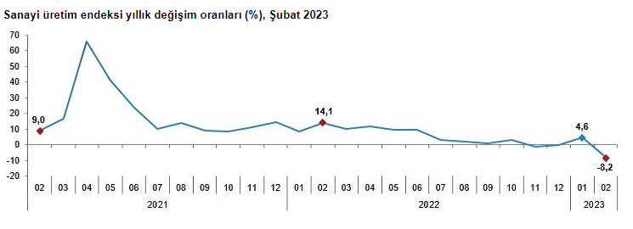
Sanayi üretimi aylık %6,0 azaldı
Sanayinin alt sektörleri incelendiğinde, 2023 yılı Şubat ayında madencilik ve taş ocakçılığı sektörü endeksi bir önceki aya göre %11,2 ve imalat sanayi sektörü endeksi %6,6 azalırken, elektrik, gaz, buhar ve iklimlendirme üretimi ve dağıtımı sektörü endeksi %1,4 arttı.
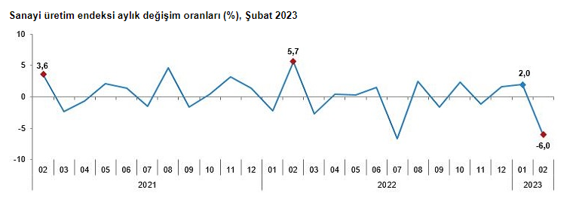
Tüketici Güven Endeksi, Nisan 2023
Depremden etkilenen bölgeler dahil 81 ilde Nisan ayı için Tüketici Eğilim Anketi uygulaması gerçekleştirilmiştir.
Tüketici güven endeksi 87,5 oldu
Türkiye İstatistik Kurumu ve Türkiye Cumhuriyet Merkez Bankası işbirliği ile yürütülen tüketici eğilim anketi sonuçlarından hesaplanan tüketici güven endeksi, Nisan ayında bir önceki aya göre %9,2 oranında arttı. Mart ayında 80,1 olan endeks, Nisan ayında 87,5 oldu.
